Zadavatel: Základní škola, Uherský Brod, Na Výsluní, okres Uherské Hradiště
Na Výsluní 2047, 688 01 Uherský Brod
IČ: 70932310
Zastoupeno: PaedDr. Dagmar Bistrá, ředitelka

nákup výpočetní techniky

Typ veřejné zakázky: veřejná zakázka malého rozsahu, JOSEPHINE elektronické podání nabídek

Protokol o otevírání obálek

1. Složení komise

1. Ing. Jan Hrdý
2. PaedDr. Dagmar Bistrá
3. Ing. Karel Hanke

Všichni přítomní členové komise stvrzují svým podpisem prohlášení o střetu zájmů – viz Čestné prohlášení.

2. Seznam elektronických nabídek

Lhůta pro podání nabídek byla do: 23.09.2020 v 08:00 hodin.

Zadavatel do konce lhůty pro podání nabídek přijal: 4 nabídky

Předpokládaná hodnota zakázky: 800.000 Kč s DPH

I. Nabídky doručené/stažené ve lhůtě pro podání nabídek
ID Stav Čas podání/stažení Název účastníka IČO Autenticita Seriové číslo Vydavatel Manipulace
22415 podaná 21.09.2020 13:36:01 AUTOCONT a.s. 04308697 - - - Nebyla
22451 podaná 22.09.2020 09:12:12 Z + M Logistics, spol. s r.o. 28650808 - - - Nebyla
22480 podaná 22.09.2020 14:55:55 C SYSTEM CZ a.s. 27675645 - - - Nebyla
22489 podaná 22.09.2020 17:56:36 NIO s.r.o. 26977664 - - - Nebyla

Celkový počet nabídek podaných ve lhůtě pro podání nabídek: 4

3. Identifikační a ostatní údaje účastníků

Nabídka č. 1
Obchodní jméno: | AUTOCONT a.s.
Sídlo: | Hornopolní 3322/34, 702 00 Ostrava
IČ: | 04308697
Údaje týkající se číselně vyjádřitelným kritériím hodnocení: | 724.669 Kč s DPH

Nabídka č. 2
Obchodní jméno: | Z+M Partner, spol. s r.o.
Sídlo: | Valchařská 3261/17, 702 00 Ostrava
IČ: | 26843935
Údaje týkající se číselně vyjádřitelným kritériím hodnocení: | 772.952,84 Kč s DPH

Nabídka č. 3
Obchodní jméno: | C SYSTEM CZ a.s.
Sídlo: | Otakara Ševčíka 840/10, 636 00 Brno
IČ: | 27675645
Údaje týkající se číselně vyjádřitelným kritériím hodnocení: | 769.560 Kč s DPH

Nabídka č. 4
Obchodní jméno: | NIO s.r.o.
Sídlo: | Studentské náměstí 1531, 686 01 Uherské Hradiště
IČ: | 26977664
Údaje týkající se číselně vyjádřitelným kritériím hodnocení: | 678.084 Kč s DPH

Dle zákona č. 134/2016 Sb., o zadávání veřejných zakázek je možné otočit proces posouzení a hodnocení nabídek. Zadavatel má možnost nejdříve hodnotit nabídky a až poté přistoupit k posouzení nabídek

Zadavatel tento postup analogicky použije u posouzení a hodnocení této veřejné zakázky malého rozsahu, tzn. po hodnocení nabídek bude posuzovat pouze nabídku prvního účastníka s nejlepším hodnocením ekonomické výhodnosti.

zpráva o hodnocení nabídek

1. Seznam a popis hodnocených nabídek

Nabídka č. 1 | AUTOCONT a.s.

Nabídka č. 2 | Z+M Partner, spol. s r.o.

Nabídka č. 3 | C SYSTEM CZ a.s.

Nabídka č. 4 | NIO s.r.o.

Popis hodnocení údajů z nabídek:

Základním kritériem pro zadání veřejné zakázky malého rozsahu je ekonomická výhodnost, konkrétně nejnižší nabídková cena.

Popis srovnání hodnot získaných při hodnocení:

Číselně vyjádřitelné hodnoty ve formě nabídkové ceny byly srovnávány od nejnižší nabídkové ceny až po nejvyšší nabídkovou cenu v částce s DPH.

2. Výsledek hodnocení

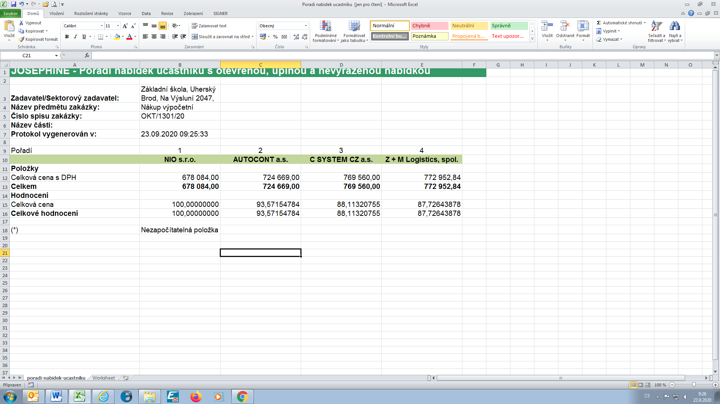

posouzení prokázání způsobilosti, kvalifikace a ostatních požadavků zadavatele

1. Seznam dokladů

Seznam dokladů, které zadavatel požadoval prokázat:
Profesní způsobilost
Technická kvalifikace

Ostatní požadavky zadavatele:
Čestné prohlášení
Návrh Kupní smlouvy – vypracovaný účastníkem

2. Údaje rozhodné pro prokázání splnění

Nabídka č. 1
Obchodní jméno: | AUTOCONT a.s.
Sídlo: | Hornopolní 3322/34, 702 00 Ostrava
IČ: | 04308697
Profesní způsobilost: | neposuzováno
Technická kvalifikace: | neposuzováno
Ostatní požadavky: | neposuzováno
Komise nabídku vyřadila: | NE
Důvod vyřazení nabídky: | -

Nabídka č. 2
Obchodní jméno: | Z+M Partner, spol. s r.o.
Sídlo: | Valchařská 3261/17, 702 00 Ostrava
IČ: | 26843935
Profesní způsobilost: | neposuzováno
Technická kvalifikace: | neposuzováno
Ostatní požadavky: | neposuzováno
Komise nabídku vyřadila: | NE
Důvod vyřazení nabídky: | .

Nabídka č. 3
Obchodní jméno: | C SYSTEM CZ a.s.
Sídlo: | Otakara Ševčíka 840/10, 636 00 Brno
IČ: | 27675645
Profesní způsobilost: | neposuzováno
Technická kvalifikace: | neposuzováno
Ostatní požadavky: | neposuzováno
Komise nabídku vyřadila: | NE
Důvod vyřazení nabídky: | -

Nabídka č. 4
Obchodní jméno: | NIO s.r.o.
Sídlo: | Studentské náměstí 1531, 686 01 Uherské Hradiště
IČ: | 26977664
Profesní způsobilost: | ANO
Technická kvalifikace: | ANO
Ostatní požadavky: | ANO
Komise nabídku vyřadila: | NE
Důvod vyřazení nabídky: | .

konečná zpráva o hodnocení nabídek

Vítězným dodavatelem byl komisí pro posouzení a hodnocení nabídek ustanoven dodavatel:

Podaná nabídka č.: | 4.
Obchodní jméno: | NIO s.r.o.
Hodnocené údaje: | 678.084 Kč s DPH

V Uherském Brodě dne 23.09.2020

Členové komise: |  | Podpisy:
1. | Ing. Jan Hrdý
2. | PaedDr. Dagmar Bistrá
3. | Ing. Vladimír Jochim

